BOLLO EURO 16,00

SE RICHIESTA AUTORIZZAZIONE

**AL COMUNE DI BASCHI**

**DOMANDA DI AUTORIZZAZIONE DI RADUNI SPORTIVI /RICREATIVI SU STRADA (in caso di comune di partenza dell’evento o di realizzazione aree adibite allo stazionamento di pubblico)**

# COMUNICAZIONE AI SENSI DELL’ART 123 REGOLAMENTO TULPS

# (nel caso di comune di transito senza necessità di installazioni o soste dei veicoli con presenza di pubblico)

*Da consegnare all’Ufficio Protocollo almeno 30 giorni prima dell’evento*

Il sottoscritto

Cognome __________________________________ Nome _______________________________

Data di nascita ____/____/____ Luogo di nascita _____________________________ (Prov. ____ )

Cittadinanza ________________________________

Residenza: Comune di _________________________________ CAP __________ (Prov. ______ )

Via/P.zza __________________________________________ n. _______

CF_______________________________________________________________________

[ ] Titolare della impresa individuale ovvero

[ ] Legale rappresentante della Società

**[ ] presidente dell’ Associazione/Gruppo Sportivo/Comitato**

denominazione o ragione sociale _______________________________________________ con sede [ ] legale [ ] amministrativa nel Comune di __________________________ (Prov. ______ ) Via/P.zza __________________________________________ n. _______

PI/CF_____________________________________________________________________

CAP __________ Tel. ________________________ Fax ___________________________

E-mail _____________________________________@_____________________________

# CHIEDE

IL RILASCIO DELL’ AUTORIZZAZIONE PER LO SVOLGIMENTO di una iniziativa sportiva a carattere ricreativo educativo non competitiva e con esclusione di qualsiasi finalità di lucro:

COMUNICA IL TRANSITO SENZA INSTALLAZIONI ATTE ALLA PRESENZA DI PUBBLICO di una iniziativa sportiva a carattere ricreativo educativo non competitiva e con esclusione di qualsiasi finalità di lucro:

[ ] raduno ciclistico

[ ] raduno di auto o moto

[ ] camminate

[ ] pedalate

[ ] altro _____________________________________

(Sono ammessi a partecipare ai raduni solo i veicoli a motore in regola con il Codice della Strada)

denominata________________________________________ la cui organizzazione è gestita dal G.S. _____________________________________________________________legalmente riconosciuto che avrà luogo il giorno_______________con le seguenti modalità:

ritrovo dei partecipanti in __________________________________ alle ore___________ partenza alle ore___________, arrivo previsto alle ore___________in_________________________ NUMERO PREVISTO DI PARTECIPANTI______________con le seguenti modalità:

PERCORSO ALLEGATO;

Luogo si sosta nel comune di Baschi_______________________________________________ dalle ore ________alle ore_____________

Luogo si sosta nel comune di Baschi_______________________________________________ dalle ore ________alle ore_____________

Altro___________________________________________________________________________________________________________________________________________________________________________________________________________________________________________________________________________________________________________________

La sosta avverra a norma del CDS:

La sosta avverrà su area pubblica delimitata pertanto si richiede contestualmente l’autorizzazione ad occupazione del suolo pubblico per M.Q. _________

per il quale si allega corrispettivo di euro______ effettuato a mezzo pagamento con _________ vista la natura no profit dell’associazione si richiede gratuito patrocinio

# A TAL FINE DICHIARA

# Sotto la propria diretta responsabilità

1-Per esenzione bolli di rientrare nella fattispecie di esenzione:

art 82comma 5 D.L.gs. 117/2017 (associazione per promozione sociale), art 16 DPR 995/1992 (Ente pubblico), art 8 L. 266/1991 (Volontariato),  art 10 e 17 D.Lgs. 460/97 (O.N.L.U.S.),  D.P.R. 642/72 (federazione sportiva o ente promozione sportiva riconosciuto dal Coni)

**2-di avere visionato il percorso e di ritenerlo idoneo, in relazione al tipo di manifestazione, in quanto la sede stradale e le sue caratteristiche strutturali non presentano ostacoli, impedimenti o particolari malformazioni che possano pregiudicare la sicurezza dei partecipanti.**

**Durante tutto il percorso sarà assicurata l’assistenza tecnica con il personale dell’organizzazione**

**L’assistenza sanitaria di Pronto Soccorso è garantita dalla presenza di autoambulanza**

**Si richiede alla Polizia Municipale di istituire, con apposita ordinanza:**

***divieto di sosta ____________________________________________________________***

***Divieto di transito_________________________________________________________***

***Di poter circolare nelle aree pedonali***

3-La sosta avverrà su area pubblica pertanto si richiede contestualmente l’autorizzazione ad occupazione del suolo pubblico per M.Q. _________

per il quale si allega corrispettivo di euro______ effettuato a mezzo pagamento con _________ vista la natura no profit dell’associazione si richiede gratuito patrocinio

***A tal fine allega*:**

* copia del programma della manifestazione – scopo dell’iniziativa- modalità di effettuazione;
* Tabella dettagliata indicante i luoghi interessati al passaggio con i relativi orari;
* eventuale- nulla-osta proprietario dei fondi privati interessati dall’itinerario;
* eventuale nullaosta preventivo in presenza di vincoli (SIC, ZPS, ZCS);
* n. 2 marche da bollo da euro 16,00 o esenzione su riportata (se trattasi di richiesta di autorizzazione in quanto comune di partenza dell’evento);
* comunicazione pubblica manifestazione ART 18 TULPS allegato 1(se trattasi di richiesta di autorizzazione in quanto comune di partenza dell’evento) .
* Per le manifestazioni in cui sono installate strutture per la sosta del pubblico:
  + planimetria in scala adeguata dell’area, la posizione delle strutture montate, delle vie di fuga e tutte le informazioni necessarie ai fini della sicurezza;
  + relazione tecnico descrittiva dettagliata contenente le descrizione del locale/area e la sua rispondenza alle regole tecniche stabilite dal Ministero dell’interno

il nulla osta/autorizzazione sarà rilasciato tenuto conto della specifica condizione della viabilità relativamente al percorso e alle date dell’evento.

*_____________lì____________________*

***L’interessato***

***_____________________***

**Preavviso di pubblica manifestazione**

**ai sensi dell’art. 18 T.U.L.P.S. 773/31**

|  |  |
| --- | --- |
|  | **SPAZIO RISERVATO ALL’UFFICIO ACCETTANTE**  Il/i signor/signori — — — — — — — — — — — — — — — — — — — — — — — — — — — — — — — — — — — — — — — — — — — — — — ha/hanno presentato la comunicazione n° — — — — — —  Data l’incaricato  **La presente ricevuta costituisce avviso dell’inizio del procedimento amministrativo ai sensi della legge.** |
|
|
|  |

*Il sottoscritto / La sottoscritta*

**Comunicazioni e richieste**

*Pubblica manifestazione*



QUESTURADI

. . . . . . . . . . . . . . . . . . . . . . . . . . . . . . . . . . . . . . . . . . . . . . . . . .

**Al Signor Questore di**

. . . . . . . . . . . . . . . . . . . . . . . . . . . . . . . . . . . . . .

(1)

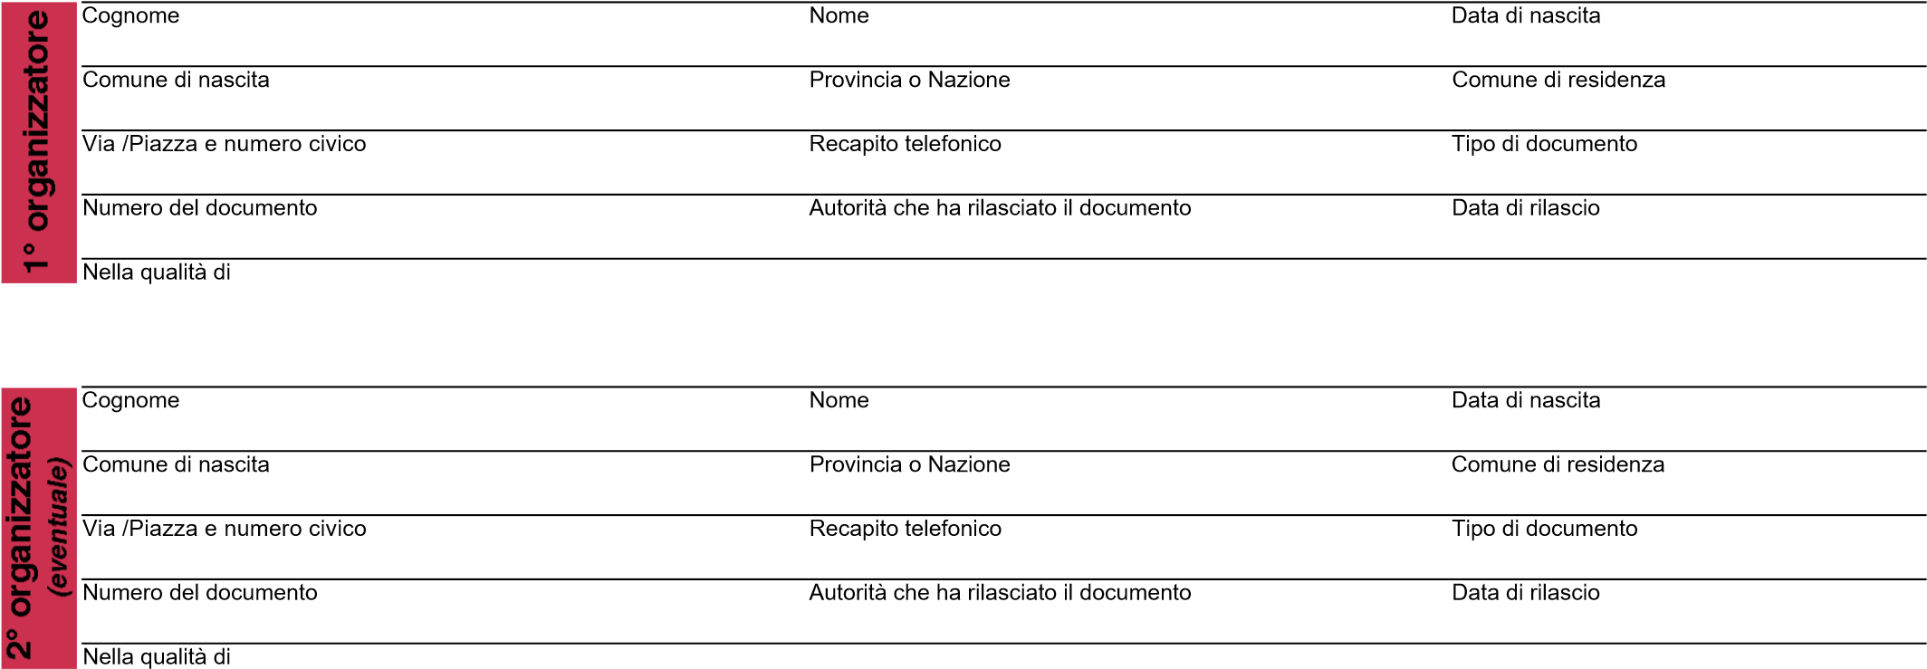

*Comunica che in data* (2)—— — — — — — — — — — — — — — — — — — — — *dalle ore —— — — — — alle ore —— — — — si terrà una* (3) *manifestazione/processione/corteo/sit-in presso*—— — — — — — — — — — — — — — — — — — — — — *previsione numerica dei partecipanti* —— — — — — — — — — — — — — — — — — — — — — — — — — — — — — — — — — — — — *percorso (nel caso di processione o di corteo)* —— — — — — — — — — — — — — — — — — — — — — — — — — — — — — — —

—— — — — — — — — — — — — — — — — — — — — — — — — — — — — — — — — — — — — — — — — — — — — — — — — — — — — — — — — — —

—— — — — — — — — — — — — — — — — — — — — — — — — — — — — — — — — — — — — — — — — — — — — — — — — — — — — — — — — — — *motivo della manifestazione* —— — — — — — — — — — — — — — — — — — — — — — — — — — — — — — — — — — — — — — — — —

—— — — — — — — — — — — — — — — — — — — — — — — — — — — — — — — — — — — — — — — — — — — — — — — — — — — — — — — — — — *Dichiara, altresì, di avere richiesto il consenso scritto alla seguente Autorità* —— — — — — — — — — — — — — *per l’occupazione temporanea del luogo interessato dalla manifestazione*.

Data il dichiarante

1. In relazione a pubbliche manifestazioni organizzate presso i Comuni della Provincia il presente preavviso pu essere presentato presso il locale Commissariato di P.S. ovvero, nei Comuni in cui non sono presenti Uffici di Pubblica Sicurezza, presso la Stazione dei Carabinieri.
2. Il preavviso deve pervenire almeno 3 giorni prima della manifestazione.
3. Barrare la voce d’interesse.

**I promotori ed i partecipanti devono tenere presente che:**

* Il Questore, per ragioni di ordine pubblico, moralità e sanità pubblica, potrà impartire prescrizioni sui modi ed i tempi di svolgimento della manifestazione.
* La presentazione del preavviso non esime gli organizzatori od i promotori dall’obbligo di munirsi di tutte le autorizzazioni, i pareri, le prese d’atto richieste da specifiche disposizioni di legge per taluni particolari tipi di manifestazioni (pubblici spettacoli, gare sportive, ecc.).

**Comunicazioni e richieste**

*Pubblica manifestazione*

* Le modalità di svolgimento delle manifestazioni non potranno essere variate rispetto a quanto dichiarato nel preavviso, se non nel rispetto dei tempi di legge (3 giorni) e previa nuova comunicazione al Questore.

***N.B.* Le inosservanze di quanto precede e delle norme vigenti in materia di pubbliche manifestazioni saranno punite ai sensi deIl'art. 18 e successivi del T.U.L.P.S.**